ARTE RUPESTRE – A ARTE DO PERÍODO ANTERIOR À ESCRITA
A arte rupestre aconteceu há muito tempo, antes de o homem ter inventado a escrita, o que aconteceu há mais ou menos 6.000 anos. Tudo o que foi feito antes disso é classificado como arte rupestre. Essa arte consistia, entre outras coisas, em desenhos e gravações em paredes rochosas e cavernas, por isso o nome RUPESTRE, pois em latim rupes significa rocha.
Os seres humanos da era pré escrita desenhavam nas cavernas tudo o que viam ao seu redor, como cenas do cotidiano, rituais, caçadas, desejos alegrias, medos etc.
Muitas representações gravadas nas rochas são de grandes animais selvagens. As pessoas tentavam reproduzir no desenho uma caçada real e para isso usavam carvão, ossos de animais, cerâmica e pedras como pinceis, além de fabricar sua própria tinta a partir de folhas e frutos das árvores, resinas de troncos vegetais, sangue e até excrementos de animais.

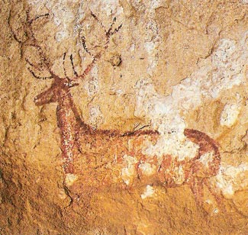

Arte Rupestre em Chimiachas, na Serra de Guara, na Espanha.
Os lugares onde essas pinturas foram achadas se chamam sítio arqueológico, que é um local que a presenta conjunto de vestígios encontrados numa determinada região. Os principais sítios arqueológicos de pintura rupestre estão na Europa, principalmente em cavernas, como por exemplo na Caverna de Altamira, na Espanha, e nas Cavernas de Font-de-Gaume, Lascaux e Chauvet, na França.

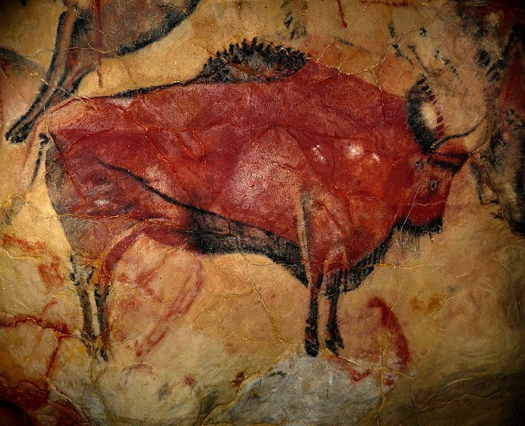

Bisão encontrado na Caverna de Altamira, na Espanha.
Na Caverna de Altamira há quase uma centena de desenhos feitos há 14 mil anos. Foram os primeiros desenhos rupestres descobertos no mundo, em 1868, mas só foram considerados autênticos em 1902. Já Font-de Gaume apresenta mais de duzentas gravuras e pinturas muito mais antigas, algumas com até 100 mil anos, por isso foi declarado Patrimônio da Humanidade pela Unesco (Organização das Nações Unidas para a Educação, a Ciência e a Cultura), em 1979. Em Lascaux foram encontradas pinturas com quase 17 mil anos, e descobriu-se que o principal material utilizado foi o carvão. A Caverna de Chauvet foi descoberta em 1994, e traz em suas paredes desenhos de ursos, panteras, mamutes, cavalos, hienas, rinocerontes, entre outros.
O que nós sabemos sobre esse grupo de seres humanos que viviam antes da escrita é resultado de muita pesquisa de antropólogos, historiadores e arqueólogos, que reconstituíram a cultura do homem. Essas obras transformam as cavernas em primeiros jornais da humanidade, por nos trazerem notícias de uma época, mas também em primeiros museus.

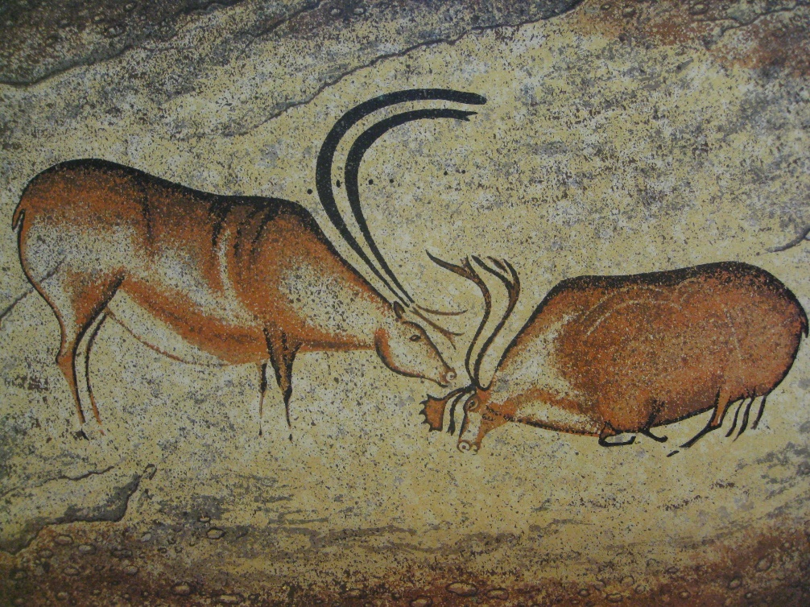

Arte rupestre encontrada em Font-de-Gaume, na França.

A Arte Rupestre. Adaptado. Disponível em: <https://brasilescola.uol.com.br/historiag/a-arte-rupestre.htm>. Acesso: 12 Maio.2020.

Depois da leitura do texto, faça a atividade abaixo.

OBSERVAÇÃO: Não precisa imprimir, basta tirar foto do resultado para enviar para o Moodle do Ieij.

DPO: ___________

Vamos desenhar como os primeiros seres humanos desenhavam na parede das cavernas? Observe as figuras acima e se inspire. Pense nos animais selvagens do mundo, pense nos animais domésticos que muitos de nós temos em casa, todos eles devem servir de inspiração! O desenho pode ser feito com lápis grafite ou com um pedaço de carvão usado (se você tiver na churrasqueira, mas deve ser usado, pois fica mais mole para marcar o papel). Pinte com tons de marrom, vermelho, amarelo, preto e verde. Bom trabalho!

